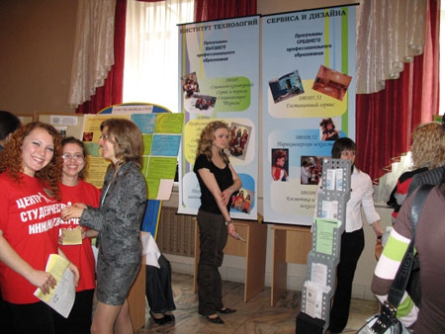  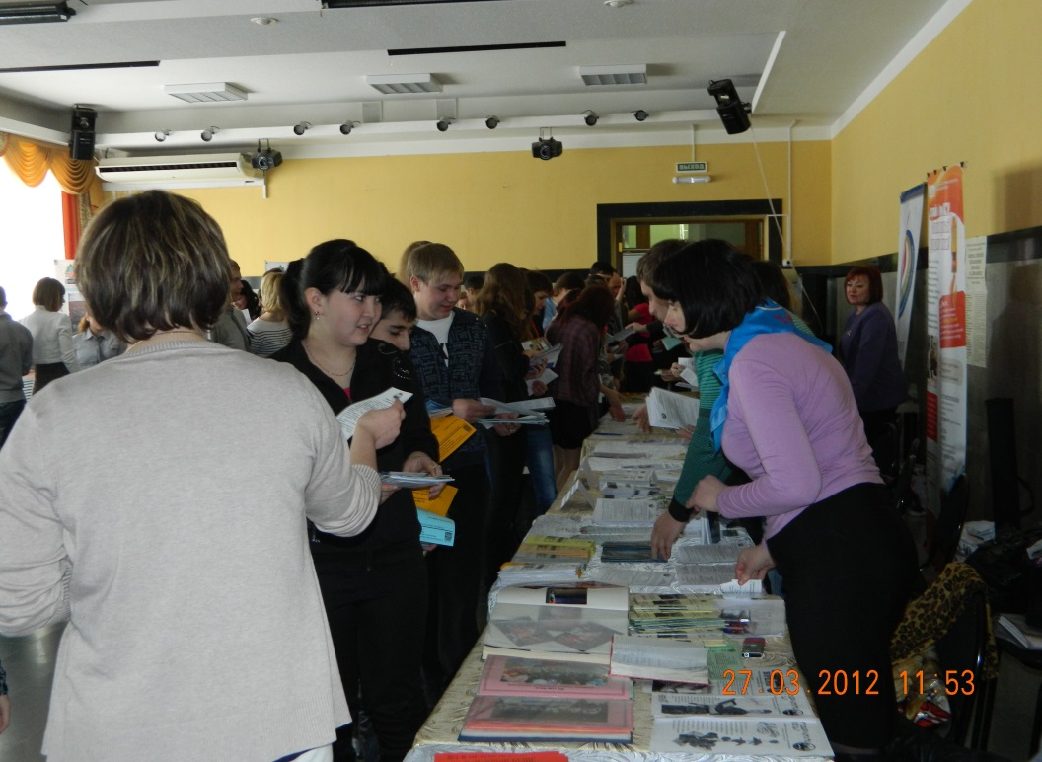
  № п/п | Наименование мероприятия | Место проведения | Время
  1. | Приезд и размещение представителей высших и средних учебных заведений – участников Ярмарки, оформление рабочих мест, рекламных щитов и т.д. | Рекреации первого этажа, согласно заявок участников мероприятия | 9.00-09.30ч.
  2. | Приезд и регистрация делегаций школ района | 1 этаж | 09.30-10.00ч.
  3. | Открытие Ярмарки учебных мест:  - Приветствие директора ГАУ ТО ЦЗН Упоровского района Т.В.Ершовой | Танцевальный зал  1 этаж | 10.00-10.10ч.
  4. | Работа по секциям (собеседование с представителями учебных заведений) | Танцевальный зал  1 этаж | 10.10-11.50ч.
  5. | Закрытие Ярмарки учебных мест, подведение итогов | Танцевальный зал | 11.50-12.00ч.
  6. | Отъезд участников мероприятия |  | 12.00-12.30ч.
Программа
проведения мероприятия «Ярмарка учебных мест»
2013г.

с.Упорово, ул.Крупской, 29

